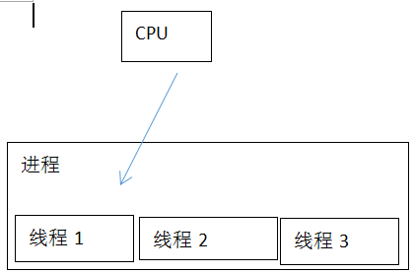
1,线程的执行原理:

线程的并发执行是通过多个线程不断切换CPU的资源，这个速度非常快，我们感知不到，我们能感知到的就是三个线程在并发远行

2,线程的生命周期:
1，新建:线程被new出来
2，准备就绪:线程具有执行的资格，即线程调用了strart()，没有执行权力
3，远行:具备执行的资格和具备执行的权利
4，阻塞:没有执行资格和权力
5，销毁:线程的对象变成垃圾，释放资源
